Månedsplan Skilpaddene Oktober
2  Utelek | 3  Tur | 4  2 årsgruppe tur | 5  Høste grønnsaker | 6  Sanselek
9  Utelek | 10  Tur | 11  2 årsgruppe tur | 12  Epler og pærer  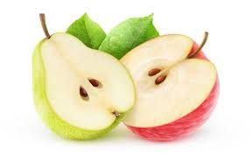 | 13  Sanselek
16  Utelek | 17  Tur | 18  2 årsgruppe tur | 19  Bladlek | 20  Sanselek  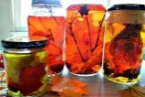
23  Utelek | 24  FN dag | 25  2 årsgruppe tur | 26  Sanselek | 27  Sanselek
30  Utelek | 31  Halloween

